7주차 과제_3
Liam(황하람)

동일한 데이터셋에서 ResNet과 VGG16을 각각 학습시켜 성능을 비교

코드 | 7주차 과제.ipynb

- 사용된 데이터셋
데이터셋 이름 | CIFAR-1
전체 샘플 수 | 훈련데이터 5만개, 테스트 데이터 1만개
분류 수 | 10개

학습 곡선과 최종 성능 지표 비교
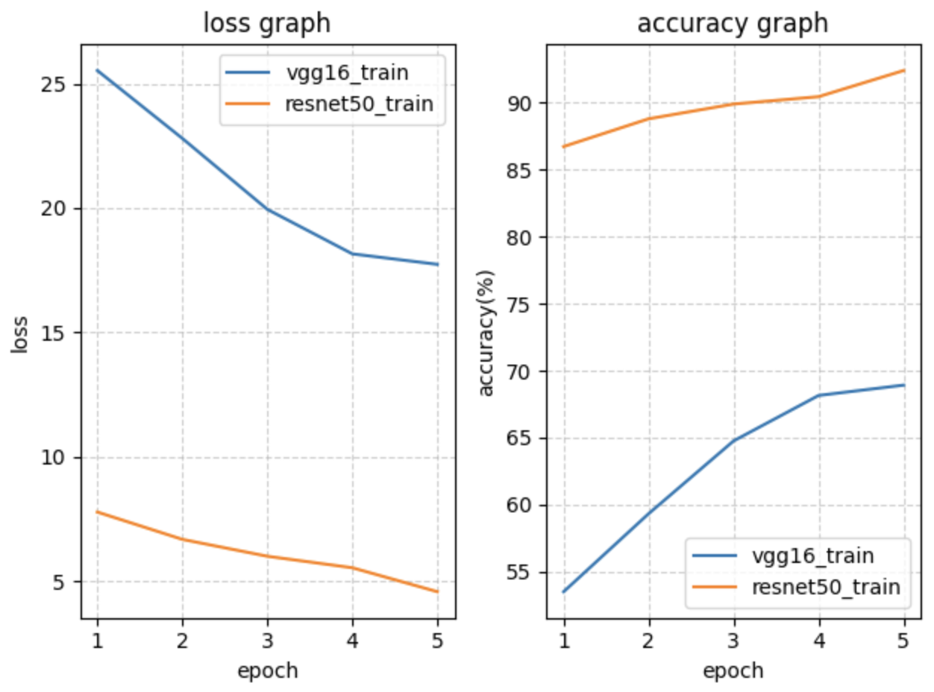

모델별 구조 차이(Residual vs 단순 Conv stack)
- ResNet (Residual Network): Residual Block을 사용하여 입력 x를 출력 F(x) + x로 전달한다. 이는 깊은 네트워크에서 기울기 소실을 방지하고, 항등 함수를 쉽게 학습할 수 있도록 하여 성능 향상에 기여한다.
- VGG16 (Visual Geometry Group 16): 3x3 컨볼루션 필터와 2x2 맥스 풀링 레이어를 반복적으로 쌓아 올린 단순하고 균일한 구조를 가진다. 깊이를 늘려 성능을 향상시키려 했지만, 깊이가 깊어질수록 기울기 소실 문제가 발생하였다.

어떤 상황에서 ResNet, VGG16 각각을 선택하는 것이 합리적인지 해석
- ResNet: 매우 깊은 네트워크를 구축해야 하거나, 복잡한 이미지 분류 문제에서 높은 성능을 목표로 할 때 합리적이다. 기울기 소실 문제에 강하고, 더 깊은 특징을 학습할 수 있습니다.
- VGG16: 비교적 단순한 구조로 이해하기 쉽고 구현이 간단하여, 모델의 복잡성보다 직관적인 이해가 중요하거나, 데이터셋의 규모가 크지 않아 깊은 네트워크가 필요하지 않은 경우에 합리적이다.

